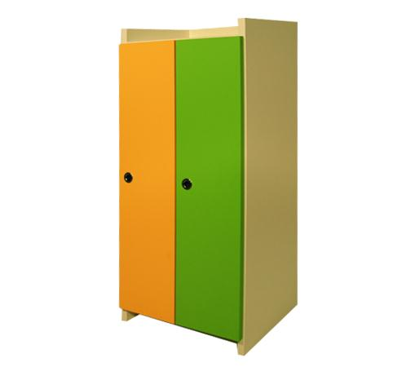
Descrizione:
Spogliatoio a 2 posti.
Struttura in nobilitato, placcato su due lati. Cerniere
apertura sportelli a 180° anti-schiacciamento,
maniglie tonde incassate, antine disponibili in vari
colori.
La parte interna è dotata di una gruccia appendiabiti,
mentre la parte superiore dispone di un vano porta
oggetti.
Dimensioni 45x100x40(p) cm.
Categoria: Spogliatoi Bimbo
Codice:PS01023

